Инновационная технология «Три дня без игрушек» в детском саду.
Современная образовательная программа дошкольного образования требует от педагогов построения содержания образовательной деятельности на основе учёта возрастных и индивидуальных особенностей развития ребёнка, обеспечения развития его инициативности, самостоятельности и ответственности.
Федеральный государственный стандарт дошкольного образования определяет игру как самую важную деятельность соответствующую закономерностям развития ребенка на этапе дошкольного детства. Использование игры в образовательных целях позволяет развивать коммуникативные навыки, лидерские качества, учит ребенка самостоятельно создавать условия для эмоционально комфортного времяпровождения в соответствии с личными возрастными запросами.
В современном детском саду ребёнок окружён огромным количеством обучающих, развивающих игрушек, которые применяются в игровой деятельности с определенной целью и четким правилам. Проблема заключается в том, что создали эти игрушки и правила взрослые в интересах ребенка, не интересуясь, чего хочет сам ребенок. Поэтому игрушки быстро надоедают, пылятся на полках, не вызывая у детей стойкого интереса. РППС не достигает нужного результата.
Столкнувшись с проблемой неэффективности применения игровых пособий, современных электронных игрушек, воспитатели обратились к инновационной технологии И.Е.Емельяновой «Три дня без игрушек». Цель данной технологии состоит в возвращении детей к свободной игре через партнёрское взаимодействие субъектов игровой деятельности. Педагоги поставили следующие задачи:
- Создать условия для развития детской инициативы;
- Поддерживать проявление детской активности, самостоятельности, ответственности за свой выбор;
- Развивать эмоциональную волевую сферу через повышение самооценки в результате индивидуальной и коллективной игровой деятельности;
- Проверить целесообразность предметов РППС.
Проектная деятельность обязательно имеет планируемый результат:
- Сформированность устойчивых навыков творческой инициативы и самостоятельности в игровой деятельности у детей;
- Эмоциональное удовлетворение результатами взаимодействия всех участников проекта.
Оценив множественные риски данной технологии, мы приступили организационному этапу проекта:
- Провели консультации с родителями: объяснили что хотим сделать, для чего это необходимо, какие правила нужно соблюдать родителям в период реализации проекта;
- Начали сбор «бросовых материалов» для творческой деятельности детей. На это у нас ушло пять дней.
- Удалили все игрушки из помещений групп. Воспитатели подготовили «истории исчезновения игрушек», в каждой группе они звучали по-разному.
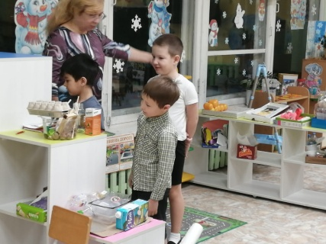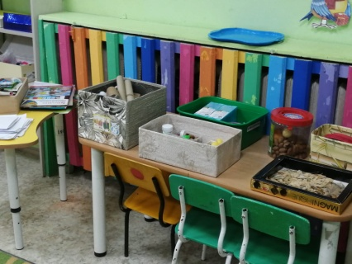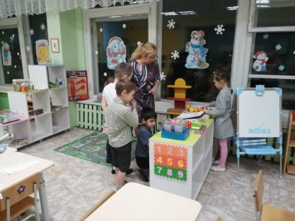
В понедельник дети столкнулись с проблемой: «Что нам делать без игрушек?» Педагоги использовали технологию Л.В.Михайловой-Свирской «Детский совет». Каждый день проекта начинался утренним советом, принимали решение, что будут делать в течение дня, и заканчивался вечерним кругом, на котором обсуждали все события дня.
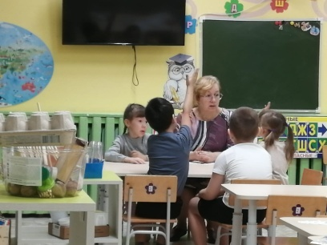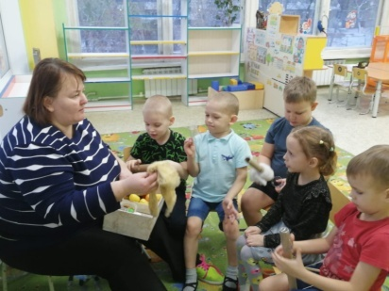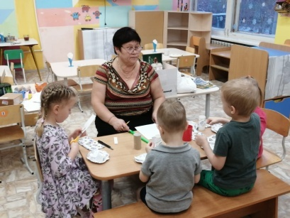
Во всех группах были открыты творческие мастерские по интересам детей. Задача воспитателей состояла в оказании помощи в реализации детских идей. Которым не было конца. Делали новогодние украшения, зимнюю сказку, пограничную заставу, машинки, подзорную трубу, одежду для кукол, готовили и вручали подарки малышам и многое другое. У детей не было времени для скуки.
На заключительном этапе дети презентовали свои лучшие работы. У каждого их оказалось несколько. Причем, игрушки не только создавали, но играли с ними, делились друг с другом, обучали как нужно играть в свои игры, чего так боялись взрослые.
Все материалы по проекту ежедневно выставлялись в чатах групп и детского сада, так как родители проявляли большой интерес к творчеству детей.
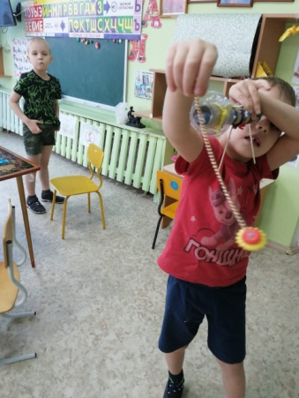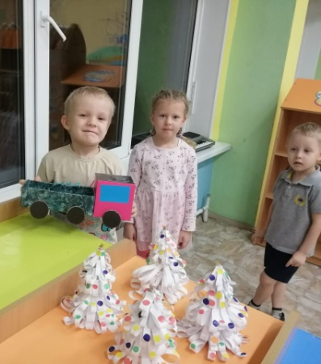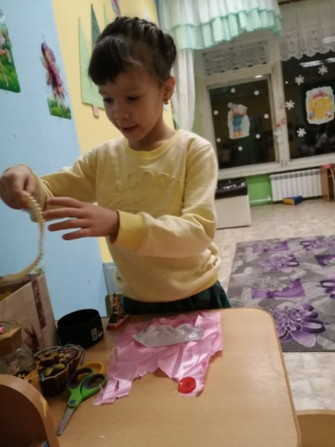
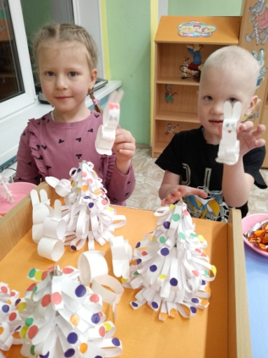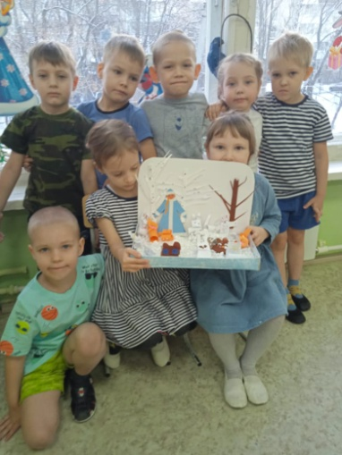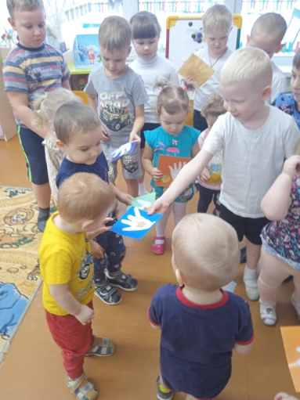

Три дня пролетели на одном дыхании. Наступило время возвращения игрушек в групповые помещения. Вернули не все игрушки, а только те, которые в которые дети захотели играть. Остальные игрушки будут ждать своей востребованности в коробках и будут возвращены, только если дети проявят к ним интерес. Остальные игрушки можно будет перераспределить по другим группам, если дети будут в них играть. Это позволит оптимизировать РППС групп детского сада.
Через год можно будет повторить проект. И посмотреть чего не хватает детям для игры, а что можно не приобретать, а сделать самостоятельно детям и взрослым.

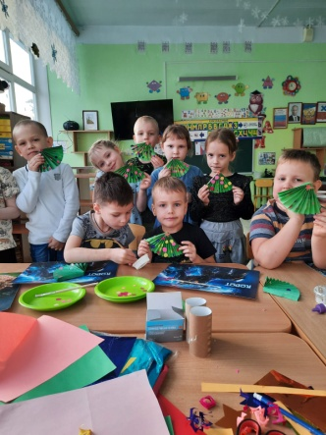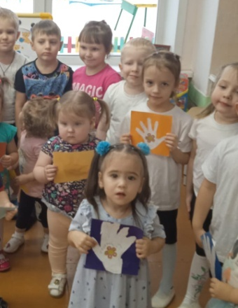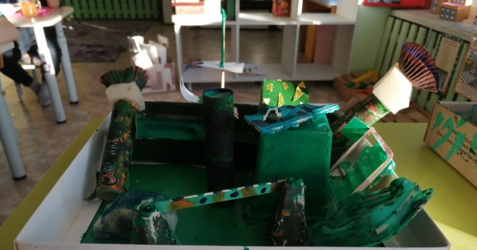

Литература:
1. Емельянова И.Е. «Инновационная технология «Три дня без игрушек», или Как научить дошкольников и педагогов играть»: Электронный журнал «Справочник старшего воспитателя», № 9 сентябрь 2023г.
2. Свирская-Михайлова Л.В. «Детский совет», учебно-практическое пособие для педагогов дошкольного образования, Издательство «Национальное образование», 2021г.

Методист МБДОУ «Детский сад № 16» Дягилева И.В.

Федеральная образовательная программа дошкольного образования (утверждена приказом Минпросвещения России от 25 ноября 2022 г. № 1028)
Федеральный государственный образовательный стандарт дошкольного образования (утвержден приказом Минобрнауки России от 17 октября 2013 г. № 1155, зарегистрировано в Минюсте России 14 ноября 2013 г., регистрационный № 30384; в редакции приказа Минпросвещения России от 8 ноября 2022 г. № 955)

